Sut i gyflwyno eich data mewn siart.

- Agorwch daenlen Excel.

- Teipiwch atebion amlddewis yng ngholofn A, a data yng ngholofn B

- Amlygwch golofn A a B yn unig (os amlygwch chi fwy na'r ddwy golofn hyn, wnaiff y Dewin Siartiau ddim gweithio).
- Cliciwch y botwm Dewin Siartiau.

- Dewin Siartiau Cam 1 o 4. Dewiswch y siart hoffech chi ei ddefnyddio. Cliciwch Nesaf.
- Dewin Siartiau Cam 2 o 4. Peidiwch â gwneud dim byd yma – ewch ymlaen i gam 3 drwy glicio Nesaf.

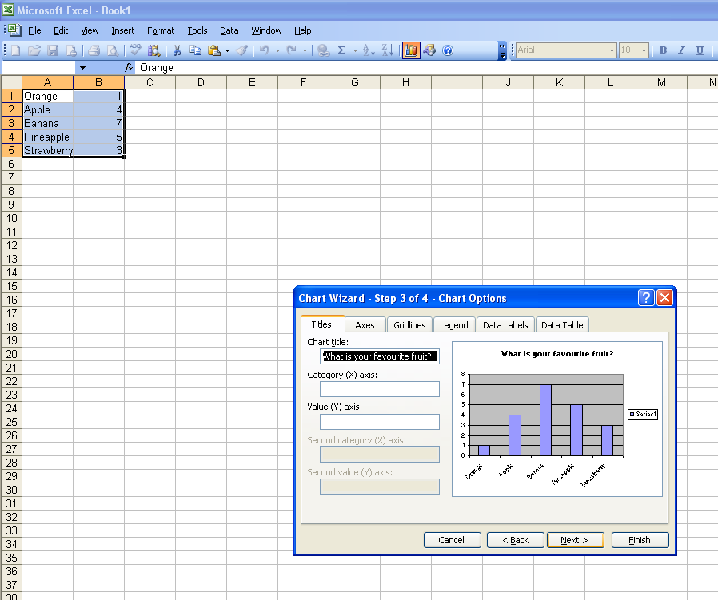
- Dewin Siartiau Cam 3 o 4. Teipiwch eich teitl. Cliciwch Nesaf
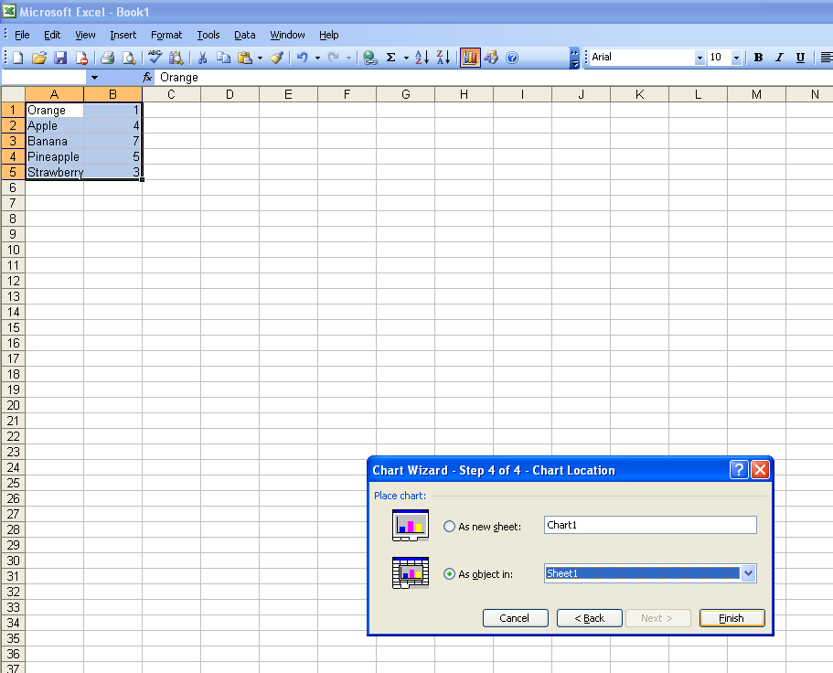
- Dewin Siartiau Cam 4 o 4. Peidiwch â gwneud dim byd yma – diweddwch y broses drwy glicio Gorffen.
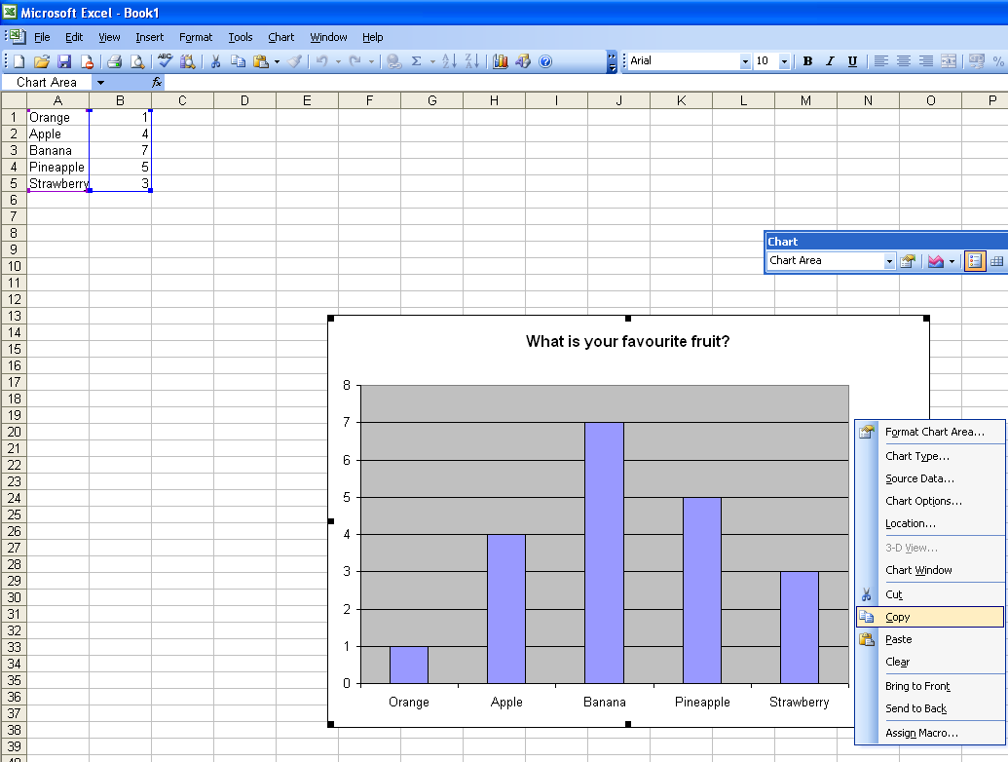
- A dyna ni!! Nawr bydd eich siart yn ymddangos

De-gliciwch i weld rhai dewisiadau ac yna copïwch a gludwch i ddogfen Word gyda chynllun o 6 ar dudalen A4.
- CADWCH eich dogfen Word.

